Экзаменационная работа по биологии. 5 класс.
Выберите один правильный ответ
1. Наука, изучающая отношения организмов между собой и окружающей средой – это
1) физиология
2) зоология
3) экология
4) цитология

2. Метод исследования в биологии, при котором ученый сознательно изменяет условия и наблюдает, как они влияют на живые организмы – это
1) эксперимент
2) измерение
3) наблюдение
4) описание

3. Глаза у котят домашней кошки раскрываются на 5–10-й день. Найдите в приведённом ниже списке название этого процесса.
1) рост 2) развитие 3) транспорт веществ 4) размножение.

4. Компонентом клетки, отделяющим ее содержимое от внешней среды, является:
1) цитоплазма
2) оболочка
3) ядро
4) мембрана

5. Вирусы – это:
1) одноклеточные организмы, имеющие ядро
2) одноклеточные организмы без ядра
3) клетки, имеющая ядро и вакуоль
4) неклеточные организмы
6. Установите соответствие между организмами и царствами живой природы: к каждому элементу первого столбца подберите соответствующий элемент из второго столбца.

ОРГАНИЗМЫ |  | ЦАРСТВА
А) чумная палочка  Б) мухомор весенний  В) крапива двудомная  Г) шмель луговой |  | 1) Грибы  2) Бактерии  3) Растения  4) Животные

А |  |  | Б | В | Г

7. Верны ли следующие суждения о бактериях?
А. Бактерии – многоклеточные организмы.
Б. В клетке бактерий нет оформленного ядра.
1) верно только А
2) верно только Б
3) верны оба суждения
4) оба суждения неверны

8. Выберите три признака, характеризующие представителей царства Растения:
1) наличие ядра в клетке
2) отсутствие ядра в клетке
3) автотрофный тип питания
4) гетеротрофный тип питания
5) наличие пластид в клетке
6) отсутствие пластид в клетке

9.Установите соответствие между организмом и средой, в которой он обитает. Для этого к каждому элементу первого столбца подберите позицию из второго столбца.
ОРГАНИЗМ
A) рыба
Б) медуза
В) дождевой червь
Г) крот
Д) дельфин
СРЕДА
1) водная
2) почвенная
А | Б | В | Г | Д

10. Установите соответствие между характеристикой среды и ее фактором: к каждой позиции, данной в первом столбце, подберите соответствующую позицию из второго столбца.
ХАРАКТЕРИСТИКА
А) опыление растений насекомыми
Б) поедание одних организмов другими
В) изменение влажности воздуха
Г) паразитизм
Д) рельеф местности
ФАКТОРЫ СРЕДЫ
1) биотические
2) абиотические
А | Б | В | Г | Д

11. Заполните пустые ячейки на схеме, выбрав слова и/или словосочетания из приведённого списка.
Белая куропатка, тундра, пустыня, варан, верблюжья колючка, карликовая ива.
Природная зона
__________________

Растение  ______________________ | Природные условия  Жаркий климат, небольшое  количество выпадающих осадков | Животное  ______________________

12. Установите последовательность уровней организации жизни в порядке их усложнения. В ответе запишите соответствующую последовательность цифр.
1) клеточный
2) тканевый
3) организменный
4) органный
5) уровень систем органов

13. Изучите фрагмент пищевой сети леса, представленный на рисунке, и выполните задание:
Составьте пищевую цепь из четырёх организмов, в которую входит коза. В ответе запишите последовательность букв.

 | → |  | → |  | →

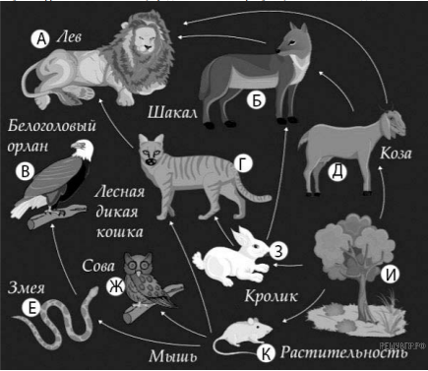

14. Какие особо охраняемые территории вы знаете? Приведите не менее трех примеров.
__________________________________________________________________________________________________________________________________________________________

Система оценивания экзаменационной работы по биологии 5 класс
За верное выполнение каждого из заданий 1–7, 13 выставляется 1 балл, в другом случае – 0 баллов.

За верный ответ на каждое из заданий 8 - 11 выставляется 2 балла, 1 балл, если допущено не более одной ошибки, и 0 баллов, если допущены две и более ошибки.

За верный ответ на задание 12 выставляется 2 балла, 1 балл, если на любых двух позициях ответа записан не тот символ, который представлен в эталоне ответа; если ошибок больше, то ставится 0 баллов.

За ответ на задания 14 выставляется 3 балла, если ответ включает в себя все три элемента и не содержит биологических ошибок; 2 балла, если ответ включает в себя два из элементов, которые не содержат биологических ошибок; 1 балл, если ответ включает в себя один из элементов, который не содержит биологических ошибок
Если ответ неправильный, то ставится 0 баллов.

Всего 21 балл
Оценка выставляется с учетом процента выполнения работы:
0 – 40% - «2»,
41 – 60% - «3»,
61 – 80% - «4»,
81 – 100% - «5»

